Руководство по установке и настройке Dr.Web Proxy Server на ОС Astra 1.7 версии Орел и Воронеж.

Перед началом установки и настройки, свяжитесь с администратором DrWeb, что бы получить данные для дальнейшей настройки Dr.Web Proxy Server.

Контакты.
Для взаимодействия по вопросам подключения к ЦСАЗИ обращаться на почту: support-drweb@ako.ru

Установка.
Все настройки производятся при высоком уровне целостности и из-под администратора с рут правами.
1.Запустите инсталлятор Прокси-сервера при помощи следующей команды:
sh ./файл_дистрибутива.tar.gz.run
2.Далее выбрать установку со стандартными настройками вписав 0 и нажав Enter.
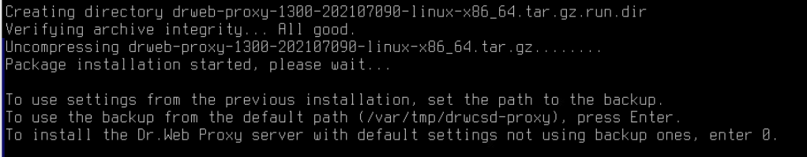
3.Сертификат будет указан после установки прокси-сервера, пропускаем нажатием клавиши Enter.
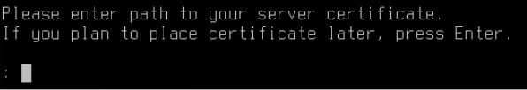
4.После установщик должен ответить о успешной установке.
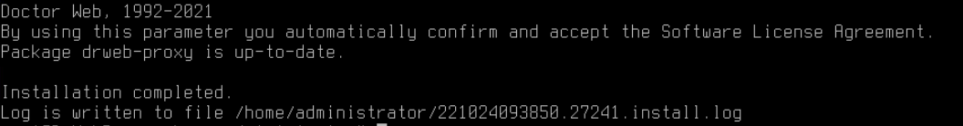

5.После установки Прокси-сервера необходимо отредактировать соответствующие конфигурационные файлы вручную.

Настройка.
1.Привести файл drwcsd-proxy.conf в соответствие с этими настройками, где 10.20.68.27:2193 заменить на ip адрес вашего сервера DrWeb.
Файл находится в /var/opt/drwcsd/etc/
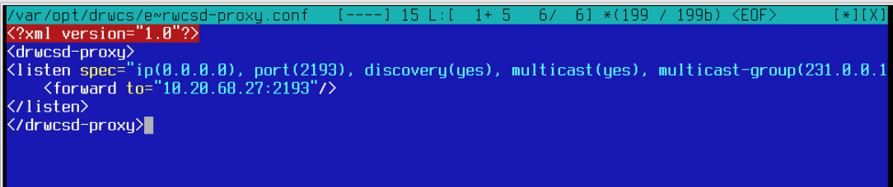
2.Привести файл drwcsd-proxy.auth в соответствие с этими настройками, где 51805827-eb66-48fb-a5ab-94f5d02e10a1 заменить на ID вашего сервера, а PrimerPassword123 заменить на пароль для вашего прокси-сервера DrWeb.
Файл находится в /var/opt/drwcsd/etc/
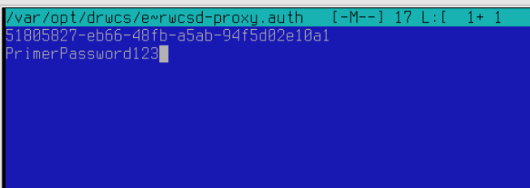

3.Создать, если нет автоматически созданного файла drwcsd-proxy-trusted.list и заполнить данными сертификата вашего сервера DrWeb по примеру ниже.
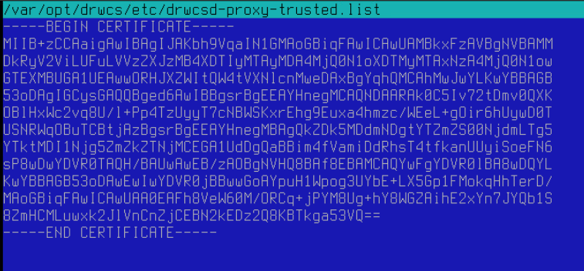
4.Для файлов необходимо выставить правильные права.
drwcsd-proxy-trusted.list 0644 drwcs:drwcs
drwcsd-proxy.auth 0600 drwcs:drwcs
Это возможно сделать из Midnight Commander. Выбрав пункт Файл-> Владелец/группа и выбрать необходимые права.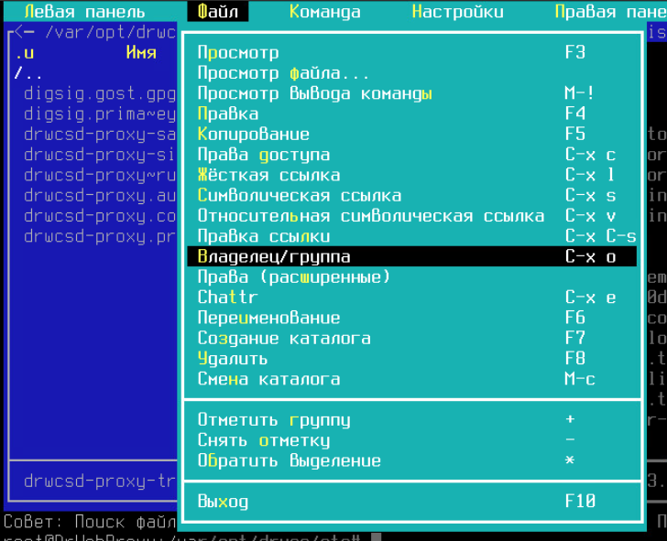
Пользователь и группа должны быть drwcs
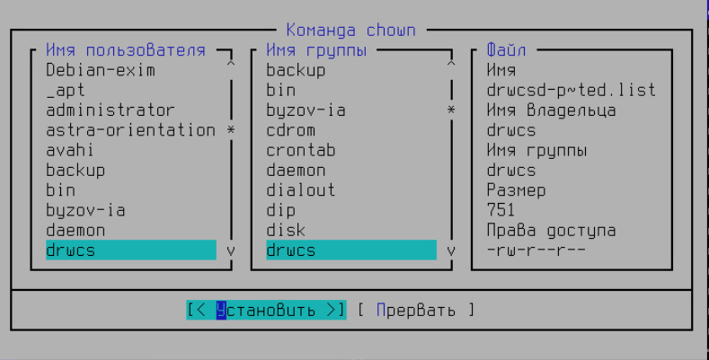
Далее дать необходимые права этому пользователю. Для этого перейти Файл-> Права (расширенные).
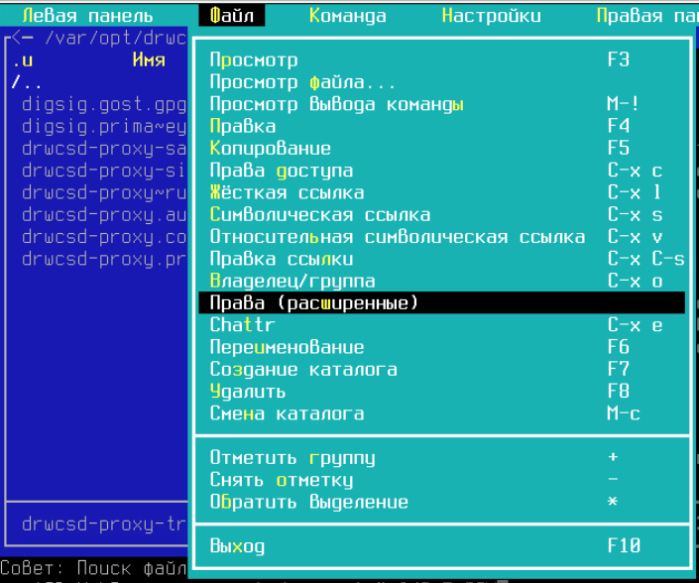

Так должны выглядить права на файл drwcsd-proxy-trusted.list
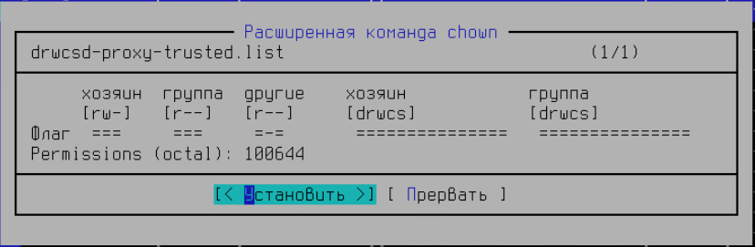
Так должны выглядить права на файл drwcsd-proxy.auth
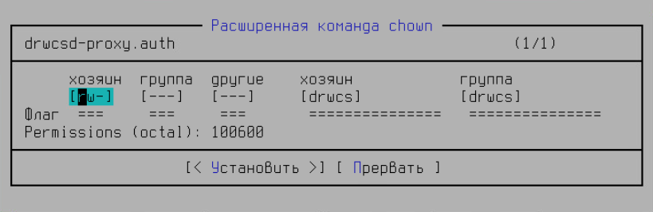

5.Перезапустить сервер командой:
./opt/drwcs/bin/drwcsd-proxy.sh stop
./opt/drwcs/bin/drwcsd-proxy.sh start

Для проверки соединения с централизованным сервером Dr.Web минцифры свяжитесь с вашим администратором.
На этом установка и настройка Dr.Web Proxy Server закончена.
Обращаться на почту: support-drweb@ako.ru
.

6.После успешного подключения к серверу можно начинать установку агента DrWeb на ПК пользователя используя прокси-сервер.

Установка агента Dr.Web на OS Windows.
1. запустить установку, нажать далее
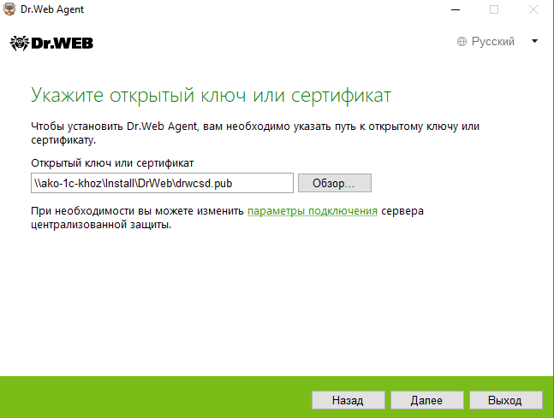
2. указать путь к сертификату или открытому ключу
3. нажать “параметры подключения”, указать данные сервера.
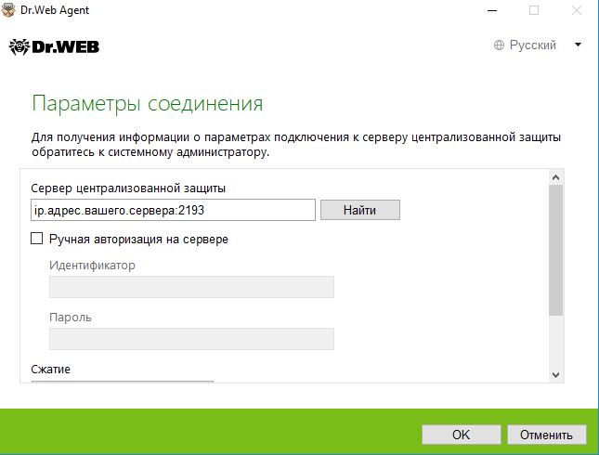
4. дождаться окончания установки.
После окончания установки, не перезагружать компьютер, пока DrWeb не уведомит о необходимости перезагрузить компьютер.
5. после перезагрузки DrWeb появится в трее с статусом “подключено”
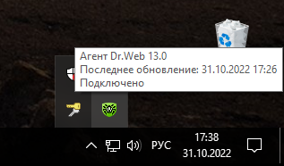

Установка агента Dr.Web на OS Astra linux
1. Скачать конфигурационный файл с расширением .cfg с облака в папке «Конфигурационные файлы» (название необходимого вам файла было указано в письме).
Открыть его в текстовом редакторе и указать параметры server, gid и password (эти данные также указаны в письме).
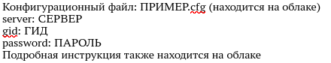

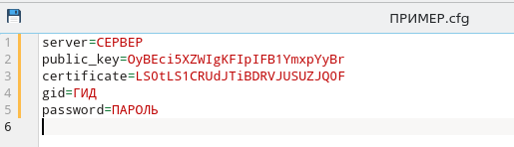


2. Запустить установку инсталляционного файла.

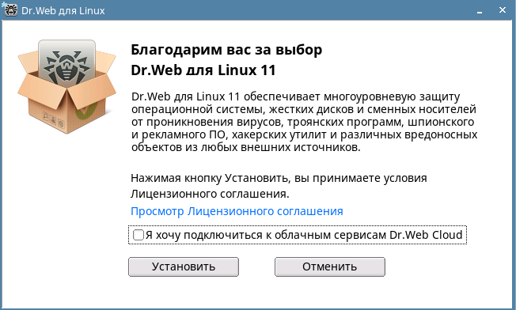
После запуска установки появится приветственное окно, необходимо убрать галочку подключения к облачным сервисам и нажать установить.
3. После окончания установки, необходимо подключить его к серверу.
Откройте Dr.Web и перейдите в настройки.
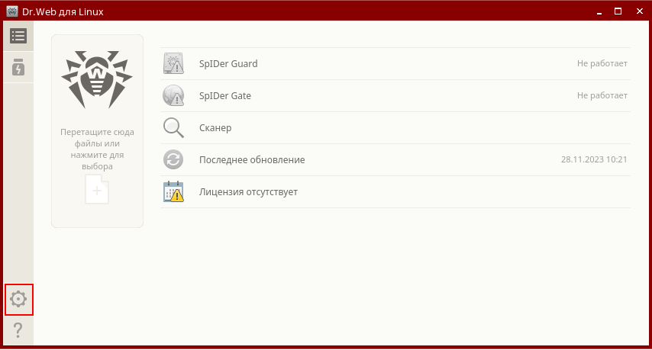
В разделе «Режим» необходимо получить права администратора и включить режим централизованной защиты.
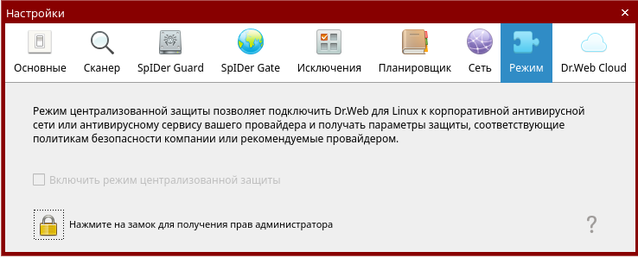
Выбрать вариант загрузки файла, указать путь к отредактированному вами конфигурационному файлу с расширением .cfg и нажать «Подключить»
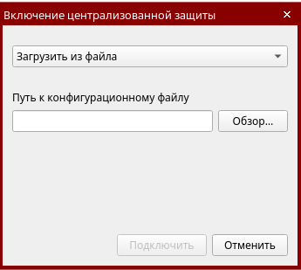

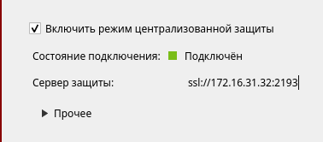
В результате должно показать уведомление об успешном подключении к вашему серверу

Второй вариант установки агента Dr.Web на OS Astra linux.

1. Скопировать файл сертификата/открытый ключ в папку /etc/opt/drweb.com используя команду
sudo cp /путь/к/файлу/сертфиката/имя_сертификата /etc/opt/drweb.com
2. Перейти по пути к файлу установки и запустить установку с помощью команд:
sudo cd /путь/к/файлу/
sudo sh ./установки.run
3. После запуска установки появится приветственное окно, убрать галочку подключения к облачным сервисам и нажать установить.
После окончания установки, необходимо подключить его к серверу.
4. Подключение к серверу проходит с помощью команды вводимой в терминале:
drweb-ctl esconnect ip.вашего.сервера:2193 --Newbie --Certificate /etc/opt/drweb.com/имя_сертификата
DrWeb должен ответить
ESAgent started with pid 19639
Wating for the newbie approval on ip.вашего.сервера:2193 . . .

Такой ответ означает, что ваша станция ожидает подтверждения со стороны администратора ЦСАЗИ.
если этого не произошло, то нужно снять соединение с помощью команды:
drweb-ctl esdisconnect
и повторить пункт 4.
5. Уведомить администратора на эл. почту о проведенных установках агента DrWeb на Linux, сообщить ему имена или MAC-адреса станций и имя организации, чтобы он подтвердил их авторизацию.

